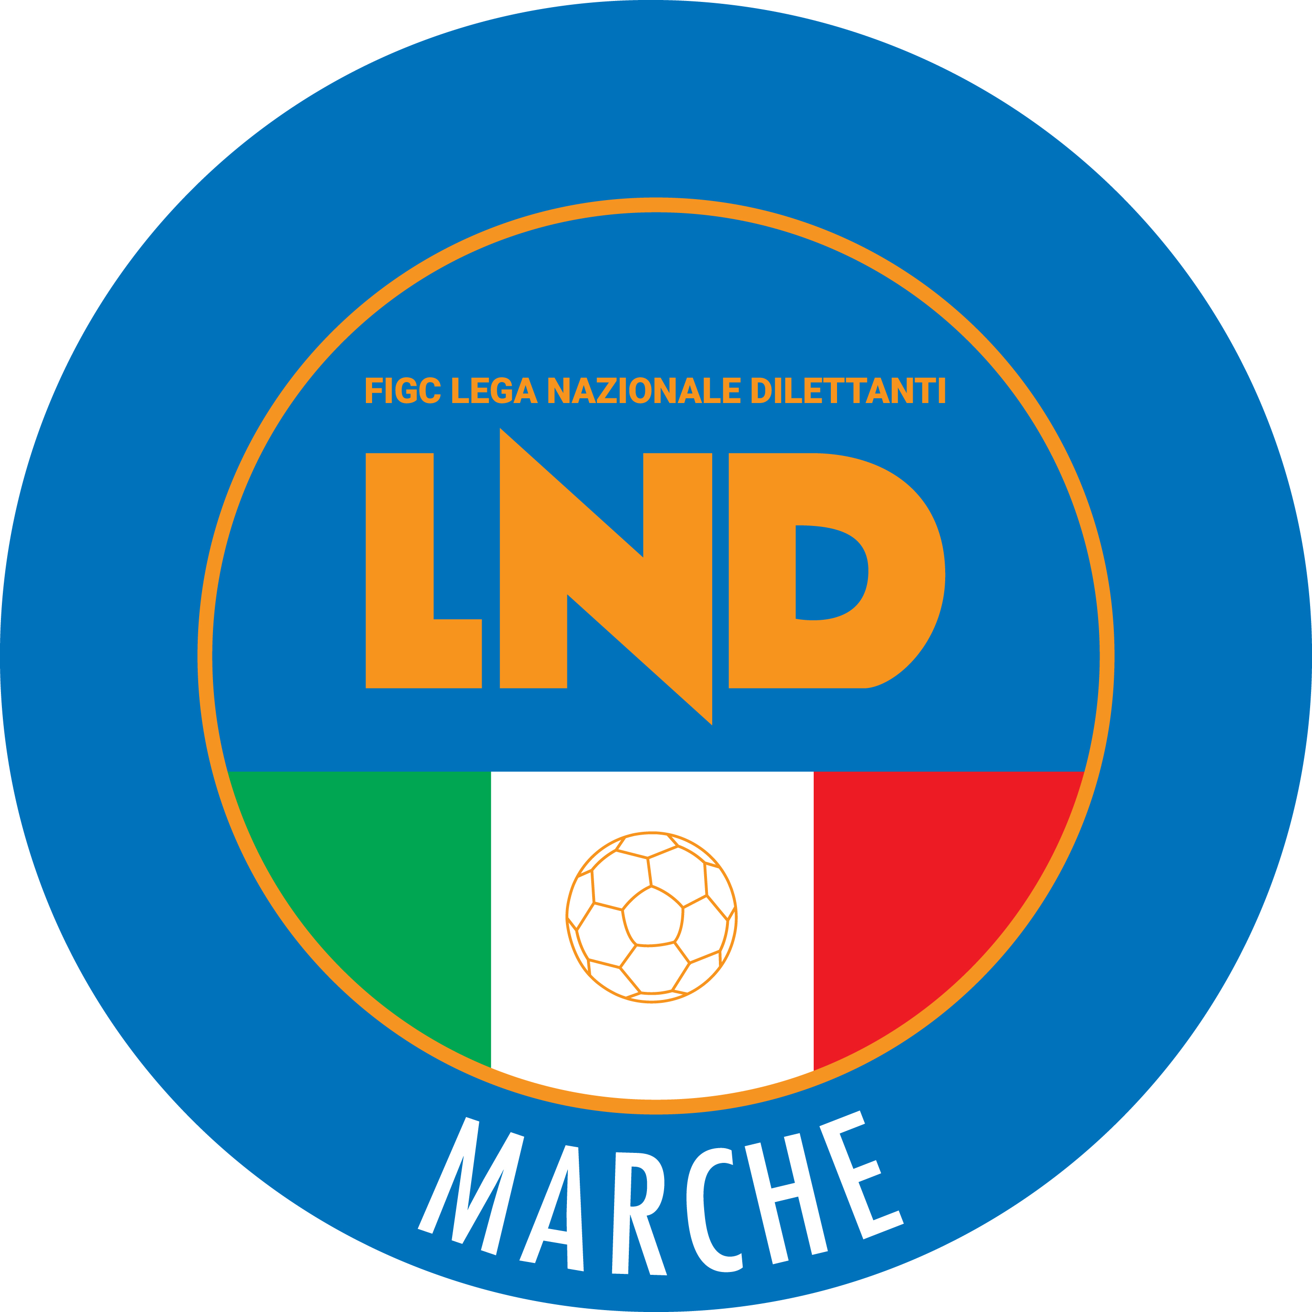 | Federazione Italiana Giuoco Calcio  Lega Nazionale Dilettanti  COMITATO REGIONALE MARCHE  Via Schiavoni, snc - 60131 ANCONA  CENTRALINO: 071 285601 - FAX: 071 28560403  sito internet: marche.lnd.it  e-mail: c5marche@lnd.it  pec: marche@pec.figcmarche.it
Stagione Sportiva 2019/2020

Comunicato Ufficiale N° 77 del 02/05/2020

CALCIO A CINQUE

SOMMARIO

SOMMARIO 1
COMUNICAZIONI DELLA F.I.G.C. 1
COMUNICAZIONI DELLA L.N.D. 1
COMUNICAZIONI DELLA DIVISIONE CALCIO A CINQUE 2
COMUNICAZIONI DEL COMITATO REGIONALE MARCHE 2

COMUNICAZIONI DELLA F.I.G.C.

COMUNICAZIONI DELLA L.N.D.

COMUNICAZIONI DELLA L.N.D.

CU N. 295 DEL 16.04.2020 L.N.D.
Si pubblica, in allegato, il CU n. 187/A della FIGC inerente la sospensione definitiva dello svolgimento del Campionato Nazionale Primavera organizzato dalla Divisione Calcio Femminile della F.I.G.C. e dei Campionati e Tornei giovanili direttamente organizzati e sotto l’egida del Settore Giovanile e Scolastico, già programmati per la Stagione Sportiva 2019/2020.

CU N. 298 DEL 02.05.2020 L.N.D.
Si pubblica, in allegato, il CU in epigrafe riguardante il prolungamento della sospensione sino a tutto il 18 maggio 2020 delle attività organizzate dalla Lega Nazionale Dilettanti sia a livello nazionale che territoriale.

CIRCOLARE N. 54 DEL 16.04.2020 L.N.D.
Si pubblica, in allegato, la circolare N. 11 – 2020 elaborata dal Centro Studi Tributari della L.N.D. inerente l’oggetto:
“Circolare n. 9 del 13 aprile 2020 dell’Agenzia delle Entrate – Coordinamento delle disposizioni fiscali emanate a seguito dell’emergenza dal COVID-19”

CIRCOLARE N. 55 DEL 30.04.2020 L.N.D.
Si pubblica, in allegato, la circolare N. 12 – 2020 elaborata dal Centro Studi Tributari della L.N.D. inerente l’oggetto:
“Conversione in Legge n. 27 del 24 aprile 2020 del D.L. n. 18 del 17 Marzo 2020”

COMUNICAZIONI DELLA DIVISIONE CALCIO A CINQUE

COMUNICAZIONI DEL COMITATO REGIONALE MARCHE

Per tutte le comunicazioni con la Segreteria del Calcio a Cinque - richieste di variazione gara comprese - è attiva la casella e-mail c5marche@lnd.it; si raccomandano le Società di utilizzare la casella e-mail comunicata all'atto dell'iscrizione per ogni tipo di comunicazione verso il Comitato Regionale Marche.

Pubblicato in Ancona ed affisso all’albo del C.R. M. il 02/05/2020.

Il Responsabile Regionale Calcio a Cinque  (Marco Capretti) | Il Presidente  (Paolo Cellini)

